Введение
Цифровые каналы во всех отраслях генерируют постоянный поток отзывов и обращений. Предлагаемая автоматизированная система по обработке отзывов (АС) обеспечивает сквозную работу с ними — от быстрого сбора и анализа до действий — чтобы оперативно решать спорные вопросы и не терять лояльность клиентов. Негативные сигналы перехватываются раньше, повторяющиеся проблемы объединяются в инциденты, ответственным автоматически ставятся задачи, формируются понятные отчеты и сохраняется объяснимость каждого шага.
АС предназначена для использования в любых компаниях, где есть обратная связь клиентов: ритейл, услуги, производство, логистика, банки, здравоохранение, образование, HoReCa, туризм и др. Система помогает лучше понимать клиентов (что им важно и чего не хватает), ускоряет урегулирование спорных ситуаций и поддерживает устойчивую клиентскую лояльность.

Цель проекта — создать прототип универсальной АС обработки отзывов, которая:
— нормализует отзывы;
— определяет тональность и выделяет аспекты (темы) отзывов;
— объединяет повторяющиеся проблемы в инциденты и приоритизирует их;
— формирует понятные рекомендации и задачи с пояснением логики;
— генерирует сводную отчетность и метрики для руководства;

Для достижения цели решаются задачи:
1) описать предметную область и ключевые сущности данных;
2) сформулировать пользовательские сценарии и требования к функциональности;
3) определить принципы аналитики (тональность, аспекты);
4) провести обзор существующих программных средств и обосновать ценность предлагаемого решения.

1 Анализ предметной области

1.1 Терминологические основания и рамки исследования
Отзыв — публичное или приватное сообщение клиента (оценка, заголовок, текст, дата, площадка/канал).
Источник —сайт компании.
Тональность — полярность и интенсивность эмоциональной оценки (негатив/нейтрал/позитив).
Аспект — тема отзыва (качество, сервис, скорость, цена, персонал, доставка, интерфейс, надежность и т. п.).
Дедупликация — выявление дублей/репостов/кросспостов одного содержания.
Триаж — классификация срочности и маршрутизация: кому назначить, за сколько решить, через какой канал уведомить.
Рекомендация — конкретное действие (ответ клиенту, корректировка процесса/карточки товара, заявка в логистику и т. п.).

1.2 Целевая аудитория и потребности
Система рассчитана на все команды, которые отвечают за клиентов и качество сервиса: службу поддержки, отдел качества и операций, маркетинг и работу с отзывами, продуктовую команду и руководство. Им нужно видеть все отзывы в одном месте, быстро узнавать о проблемах и спорных ситуациях, сразу назначать ответственных и сроки, понимать, что именно не понравилось людям, и как это влияет на работу. Также важно иметь прозрачную историю действий по каждому случаю и получать понятные отчёты, чтобы принимать решения и вовремя возвращать доверие клиентов.

1.3 Типовые сценарии использования
Система в реальном времени собирает отзывы с сайта, автоматически выделяет основные темы, замечает повторяющиеся проблемы и сразу сообщает об этом ответственным. Регулярно формируются понятные отчёты: видно, какие темы всплывают чаще всего, как меняется средняя оценка и где есть улучшения или ухудшения.

1.4 Текущее состояние процесса (AS‑IS)
Сейчас всё устроено разрозненно: данные выгружаются вручную, ведутся отдельные таблицы, а настроение текста определяется «на глаз». Единых правил срочности нет. Из-за дублей статистика искажается, реакция на проблемы запаздывает, а цепочка «отзыв — действие — результат» остаётся непрозрачной.

1.5 Целевое состояние процесса (TO‑BE)
Процесс выстроен как единая линия: система собирает отзывы с сайта, приводит их к единому виду и убирает дубли, определяет общее настроение текста и ключевые темы, объединяет похожие случаи в инциденты, назначает им срочность и направляет ответственным, после чего выполняются конкретные действия — ответ клиенту, постановка задачи или эскалация — и формируются отчёты.

1.6 Модель предметной области
На сайте появляются отзывы, у каждого есть автор (в том числе анонимный). Система для каждого отзыва выделяет ключевые темы и сохраняет короткие цитаты, по которым видно, почему сделан такой вывод; одновременно определяется общее настроение текста и уровень уверенности. Похожие по смыслу отзывы автоматически объединяются в одну проблему, чтобы её можно было решать целиком, а не по одному сообщению. Для каждой проблемы и отдельного отзыва заданы правила уведомлений — когда сообщать, кому именно и каким способом, с указанием желаемого срока реакции. В системе есть пользователи с разными правами: они отвечают клиентам, ставят и закрывают задачи. Отчёты показывают динамику по времени и по разделам сайта и помогают понять, где всё в порядке, а где требуется вмешательство.

1.7 Принципы аналитики и триажа
Основное правило — сначала безопасность и качество сервиса: если срабатывают разные правила, выбираем более высокий уровень срочности.
Каждое решение должно быть понятным: система сохраняет ключевые фразы из отзыва и показывает, как они повлияли на вывод по темам и настроению текста.
Нужно меньше шума: мы убираем дубли, вводим пороги срабатывания и подавляем «вирусные» повторения одной и той же жалобы.
Система должна учиться: правила регулярно пересматриваются по обратной связи и на примерах уже обработанных случаев.

1.8 Функциональные требования к минимальному прототипу
Система по расписанию собирает отзывы только с сайта, приводит их к единому виду и убирает дубли. Для каждого отзыва автоматически определяется общее настроение текста и основные темы. В интерфейсе есть лента с удобными фильтрами по разделу сайта, теме, настроению и периоду. Похожие жалобы объединяются в одну проблему, по которой отправляются уведомления по почте и в мессенджеры, а также задаются сроки выполнения. У каждого отзыва есть карточка с черновиками ответов и полной историей действий. Доступны отчёты и выгрузка в таблицы и документы. Права доступа разделены по ролям: оператор, менеджер, аналитик и руководитель.

1.9 Нефункциональные требования
Масштабируемость, устойчивость к пикам, приватность и соответствие правилам площадок, локализация (RU), отказоустойчивость при сбоях сети, аудит действий.

1.10 Потоки интерфейса
Начинаем со стартового экрана, где сразу видна лента последних отзывов. Отрицательные отзывы система выделяет в первую очередь и предлагает ответить немедленно. В карточке такого отзыва показаны ключевые фразы, найденные темы и понятные подсказки по тону и содержанию ответа. Можно выбрать готовый шаблон, дописать детали и отправить сообщение клиенту прямо из карточки.

1.11 Метрики качества
Оцениваем систему по простым показателям: насколько полно и точно мы выделяем темы и общее настроение в отзывах; как быстро замечаем проблему и как быстро её закрываем; какая доля отзывов получает ответ и укладывается в срок; как со временем меняется средняя оценка на сайте и удовлетворённость клиентов.

1.12 Риски и ограничения
Возможные риски: изменения правил на сайте и механизмов защиты от роботов, требования закона к обработке персональных данных, сложные тексты с сарказмом и иронией, искусственно накрученные отзывы, а также нарушения дисциплины при выполнении задач. Меры снижения рисков: резервные способы сбора данных, ручная проверка спорных случаев, набор признаков для обнаружения накруток, обучение сотрудников и регулярная проверка процесса.

1.13 Промежуточные выводы
Система превращает поток отзывов с сайта в понятные и управляемые действия: быстро помогает урегулировать спорные ситуации, не терять доверие клиентов и видеть, что именно нужно исправить. Всё прозрачно — есть объяснимая аналитика, объединение однотипных жалоб в проблемы, постановка задач и понятные отчёты для контроля результата.

2 Обзор существующих программных средств

2.1 Критерии оценки
Систему оцениваем по тому, как стабильно и часто она обновляет данные с сайта, насколько точно определяет настроение текста и темы в отзывах и насколько понятно объясняет, как получила результат. Важно, чтобы она умела собирать одинаковые жалобы в проблемы, вовремя сообщала ответственным и давала удобное рабочее место для обработки.

2.2 Краткая характеристика представителей рынка
Сервисы-агрегаторы отзывов по товарам хорошо собирают данные и показывают их по позициям, но слабо разбирают темы внутри текста и обычно не помогают выстроить удобный процесс ответа. Платформы для мониторинга упоминаний в интернете охватывают много источников и репутационных рисков, однако часто нет прямой связи между найденной проблемой и созданием задачи с контрольным сроком. Системы для работы с обращениями клиентов отлично ведут процессы и сроки исполнения, но сами по себе не собирают внешние отзывы и редко дают понятные объяснения, почему сделан тот или иной вывод. Собственные скрипты для сбора отзывов гибки на старте, но быстро ломаются при изменениях на сайтах, не дают единого удобного интерфейса и не обеспечивают прозрачной аналитики.

2.3 Сравнительный анализ и вывод
Существующие решения обычно закрывают только отдельные звенья цепочки: одни собирают отзывы, другие помогают обрабатывать обращения, третьи показывают цифры в отчётах. Предлагаемый прототип объединяет всё в один поток: система автоматически собирает отзывы с сайта, понятным образом анализирует текст и выделяет темы, объединяет похожие жалобы в общие проблемы, назначает ответственных и сроки, помогает быстро дать ответ клиенту и создать задачу, а затем формирует наглядные отчёты. За счёт этой сквозной связности реакция становится быстрее, а качество сервиса — более предсказуемым.

3 Процесс AS-IS и TO-BE для автоматизированной системы обработки отзывов

3.1 Границы и допущения
Область моделирования: сквозная обработка клиентских отзывов с сайта — от сбора и нормализации до аналитики (тональность, темы), объединения инцидентов, маршрутизации ответственным, исполнения действий (ответ клиенту/постановка задач/эскалация) и управленческой отчётности. Внешние контуры: сайт как источник отзывов; почта/мессенджеры как каналы уведомлений; офисные форматы (CSV/Docs) для выгрузок. Система не занимается модерацией сайта и не заменяет существующие корпоративные системы заявок — на уровне MVP они интегрируются через уведомления/выгрузки.

3.2 Описание процесса AS-IS (как есть)
Сбор отзывов осуществляется вручную нерегулярно; данные выгружаются из сайта или копируются в отдельные таблицы. Аналитика эпизодическая: тональность и темы определяются «на глаз», дубли и кросс-посты часто попадают в статистику повторно. Единых правил срочности и маршрутизации нет; инциденты разбираются с задержкой, связь «отзыв → действие → результат» непрозрачна. Итог — искажённая статистика, запоздалая реакция и потеря клиентской лояльности.

3.3 Описание процесса TO-BE (как должно быть)
Система по расписанию собирает отзывы с сайта, приводит их к единому виду, удаляет дубли, автоматически определяет тональность и выделяет ключевые темы. Похожие сообщения агрегируются в инциденты, которым присваивается приоритет/срочность и назначаются ответственные; уходят уведомления в почту/мессенджеры c контрольным сроком. В карточке отзыва/инцидента доступны черновики ответа клиенту и полная история действий. Регулярно формируются отчёты по динамике тем, тональности и SLA обработки; объяснимость обеспечивается хранением «якорных» фраз/сигналов, повлиявших на вывод.

3.4 Функциональная структура (IDEF0, уровень A0, TO-BE)
A0: Сквозная обработка отзывов и инцидентов.
Входы (I): потоки отзывов с сайта (оценка, заголовок, текст, дата, раздел).
Управления (C): правила дедупликации; модели/пороговые правила тональности; справочник тем/аспектов; политика триажа (приоритеты и сроки); регламенты уведомлений и отчётности.
Выходы (O): нормализованные отзывы; инциденты с приоритетами; уведомления ответственным; ответы клиентам; отчёты/выгрузки; журнал действий.
Механизмы (M): коннектор сайта; модуль нормализации; аналитика (тональность/аспекты); аггрегатор инцидентов; маршрутизатор/уведомления; рабочее место оператора/менеджера; модуль отчётности; хранилище данных.
Декомпозиция A0 на функции:
A1 Сбор и нормализация (парсинг, приведение полей, дедупликация) →
A2 Аналитика текста (тональность, аспекты, «якорные» фразы с уверенностью) →
A3 Агрегация в инциденты и триаж (кластеризация, приоритет, SLA, назначение ответственных) →
A4 Исполнение действий (уведомления, черновики ответов, эскалации) →
A5 Мониторинг и отчётность (дашборды, выгрузки, метрики SLA/тональности) →
A6 Администрирование знаний (правила, словари, пороги, расписания, роли/права).

3.5 Процессные модели (BPMN) — словесное описание
AS-IS. Пулы: «Оператор/аналитик», «Таблицы/почта», «Менеджер». Поток: ручная выгрузка → ручной разбор и субъективная тональность → отсутствие чёткой развилки по срочности → нерегулярная передача задач менеджеру → частичные ответы клиентам → разрознённая статистика без истории и SLA. Точки риска: задержки, дубли, потеря контекста, нефиксированные договорённости.
TO-BE. Пулы: «Коннектор/сборщик», «Аналитика», «Маршрутизация/уведомления», «Оператор/менеджер». Поток: плановый сбор → нормализация и дедупликация → определение тональности/аспектов → объединение в инциденты → присвоение приоритета и назначение ответственных → отправка уведомлений с дедлайном → выполнение: ответ клиенту/задача/эскалация → фиксация результата → отчёт/метрики SLA. Развилки: «дубликат?», «инцидент найден?», «приоритет высокий?» (эскалация). Каждый шаг оставляет след в журнале.

3.6 Роли и ответственность (RACI, укрупнённо)
Сбор/нормализация — R: коннектор/платформа; A: владелец системы.
Аналитика (тональность/аспекты) — R: модуль аналитики; C: аналитик качества.
Агрегация/триаж — R: платформа; A: менеджер направления; C: руководитель.
Исполнение (ответ/задача) — R: оператор/менеджер; A: руководитель линии.
Отчётность/метрики — R: платформа; C: аналитик; I: руководство.
Администрирование знаний — R/A: администратор/аналитик; C: владелец процесса.

3.7 Ключевые изменения по сравнению с AS-IS
Ручные выгрузки и «оценка на глаз» заменяются регулярным сбором и объяснимой аналитикой; дубли устраняются на этапе нормализации; похожие случаи объединяются в управляемые инциденты; появляется единая логика приоритезации и маршрутизации; каждое действие фиксируется, а SLA и динамика становятся прозрачными. Это снижает задержки реакции, убирает шум, повышает качество сервиса и прогнозируемость результата.

3.8 Ограничения и контроль качества
Стабильность сбора зависит от изменений на сайте — предусмотрены резервные механизмы/уведомления об ошибках. Модели и правила проходят регулярный пересмотр на размеченных примерах; при конфликте правил берётся более высокий приоритет. Приватность и соответствие требованиям площадок соблюдаются на уровне нормализации и хранения. Все значимые события логируются для аудита.

3.9 Вывод по этапу
Целевая модель выстраивает сквозной управляемый процесс: «сбор → нормализация/дедупликация → аналитика → инциденты и триаж → исполнение с контролем срока → отчётность и улучшения». Она устраняет ключевые слабости текущего состояния — фрагментацию, дубли, задержки и непрозрачность — и создаёт основу для стабильной работы с обратной связью и сохранения клиентской лояльности.

4 Описание вариантов использования (АС обработки отзывов)

4.1 Границы системы и акторы
Система: автоматизированная система обработки отзывов (АСОР), работающая со входящими сообщениями с сайта, их аналитикой (тональность/темы), агрегацией в инциденты, маршрутизацией ответственным и отчётностью. Основные акторы:
- Оператор поддержки — просматривает ленту, отвечает клиентам, фиксирует действия.
- Менеджер/руководитель — получает инциденты по приоритету, распределяет и контролирует исполнение.
- Аналитик/администратор знаний — настраивает правила дедупликации, словари тем и пороги, ведёт отчёты.
- Сайт (источник данных) — внешний актор, из которого поступают отзывы.
Границы и потребности акторов заданы во введении, модели предметной области и типовых сценариях этапов 1–2.

4.2 Диаграмма вариантов использования — состав и связи (описание)
Диаграмма включает два «контейнера» вариантов использования: «Рабочее место оператора/менеджера» и «Администрирование знаний/аналитика», а также внешний источник «Сайт». Ключевые прецеденты и зависимости:
- UC-01 Собрать отзывы с сайта (актор: Сайт) — плановый/по запросу импорт новых сообщений. → include → нормализация и дедупликация. Результат попадает в «Ленту отзывов».
- UC-02 Просмотреть и отфильтровать ленту (Оператор) — фильтры по разделу, теме, тональности, периоду.
- UC-03 Проанализировать тональность и темы (система) — автоматическое определение полярности/аспектов с «якорными» фразами и уверенностью. include → сохранение объяснения.
- UC-04 Объединить отзывы в инцидент (система/Оператор) — кластеризация похожих сообщений. include → UC-05 Назначить приоритет и SLA.
- UC-05 Назначить ответственных и уведомить (Менеджер/система) — маршрутизация, почта/мессенджеры, контрольный срок.
- UC-06 Подготовить ответ клиенту (Оператор) — шаблон/черновик + правки → отправка и фиксация в истории.
- UC-07 Закрыть инцидент/задачу (Менеджер/Оператор) — выбор результата, запись фактов исполнения.
- UC-08 Сформировать отчёт/выгрузку (Аналитик) — динамика тем, тональности, SLA; CSV/Docs.
- UC-E1 Управлять словарями и правилами (Администратор знаний) — темы, пороги, дедупликация, расписания. Изменения влияют на UC-03/UC-04/UC-05.
4.3 Краткое описание вариантов использования (сценарии)
- UC-01 Собрать отзывы с сайта. Цель: загрузить новые записи. Поток: запуск по расписанию → парсинг → нормализация полей → удаление дублей. Постусловие: новые отзывы в ленте, помечены тональность/темы (если настроено автоанализом).
- UC-02 Просмотреть и отфильтровать ленту. Цель: быстро выделить значимые сообщения. Поток: фильтры по разделу/теме/тональности/периоду → сортировки → переход в карточку.
- UC-03 Проанализировать тональность и темы. Цель: понять настроение и содержание. Поток: запуск анализа → определение полярности/тем → сохранение «якорных» фраз и уверенности → запись объяснения. Постусловие: в карточке видны темы и обоснование.
- UC-04 Объединить отзывы в инцидент. Цель: убрать шум и работать с проблемой целиком. Поток: поиск похожих отзывов → объединение → создание инцидента. Постусловие: карточка инцидента с перечнем отзывов.
- UC-05 Назначить приоритет, ответственных и SLA. Цель: задать срочность и исполнителя. Поток: применение правил триажа/ручная корректировка → уведомления почта/мессенджеры с дедлайном. Постусловие: задача поставлена, контрольный срок установлен.
- UC-06 Подготовить и отправить ответ клиенту. Цель: снизить негатив/закрыть вопрос. Поток: шаблон или черновик → правки → отправка → запись в истории. Постусловие: привязанный ответ, метка «ответ дан».
- UC-07 Завершить инцидент/задачу. Цель: зафиксировать исход. Поток: выполнено действие → отметка результата → закрытие. Постусловие: SLA/статистика обновлены.
- UC-08 Сформировать отчёт/выгрузку. Цель: управленческая прозрачность. Поток: выбор периода/срезов → генерация визуализаций и CSV/Docs. Постусловие: документ доступен заинтересованным сторонам.
- UC-E1 Управлять словарями, правилами и расписаниями. Цель: поддерживать качество аналитики и маршрутизации. Поток: правки → тест на размеченных примерах → публикация. Постусловие: новые версии применяются к новым данным; объяснимость сохраняется.
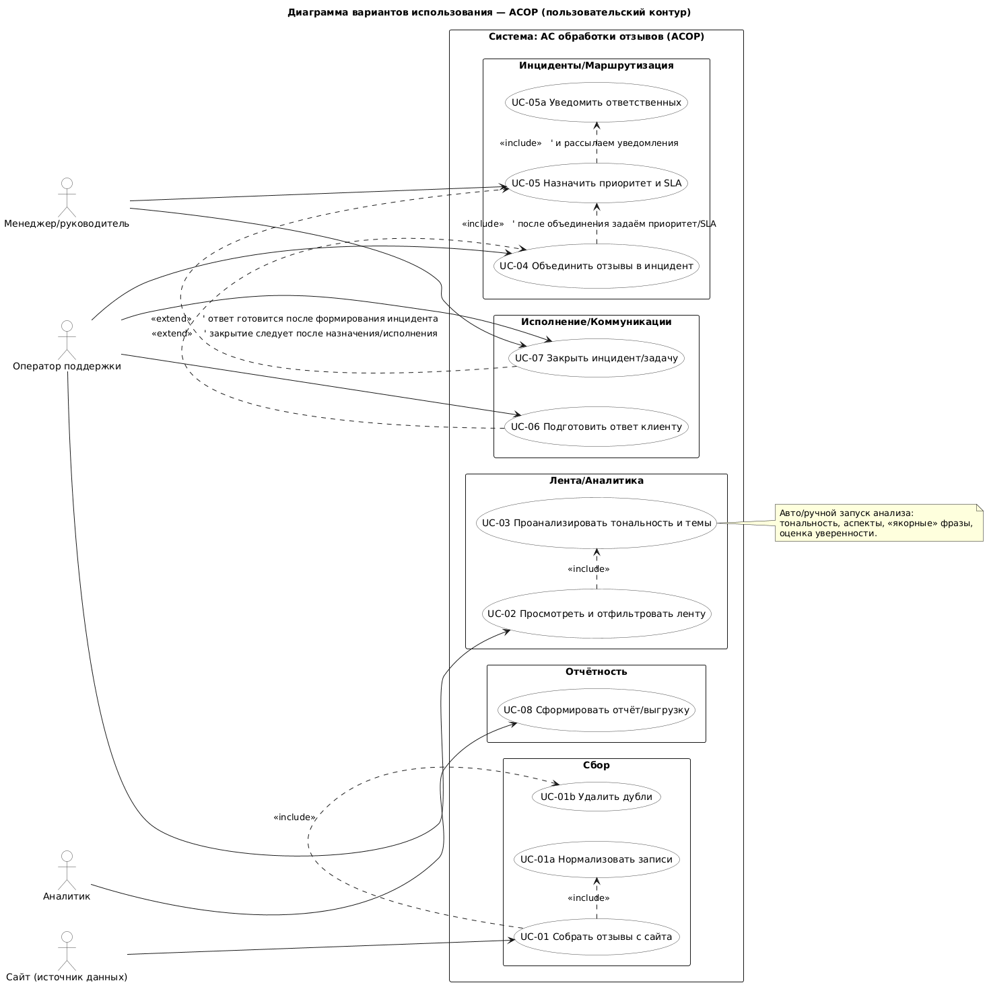

4.4 Нефункциональные требования и ограничения (в разрезе UC)
Для всех UC: устойчивость к сбоям сайта и пикам трафика; приватность; аудит действий. Для UC-01 — резервные способы сбора при изменениях на сайте; для UC-03 — хранение объяснений; для UC-05 — своевременные уведомления и контроль сроков; для UC-08 — корректность агрегаций и доступность выгрузок. Эти условия зафиксированы в НФТ и рис-ках этапов 1–2.
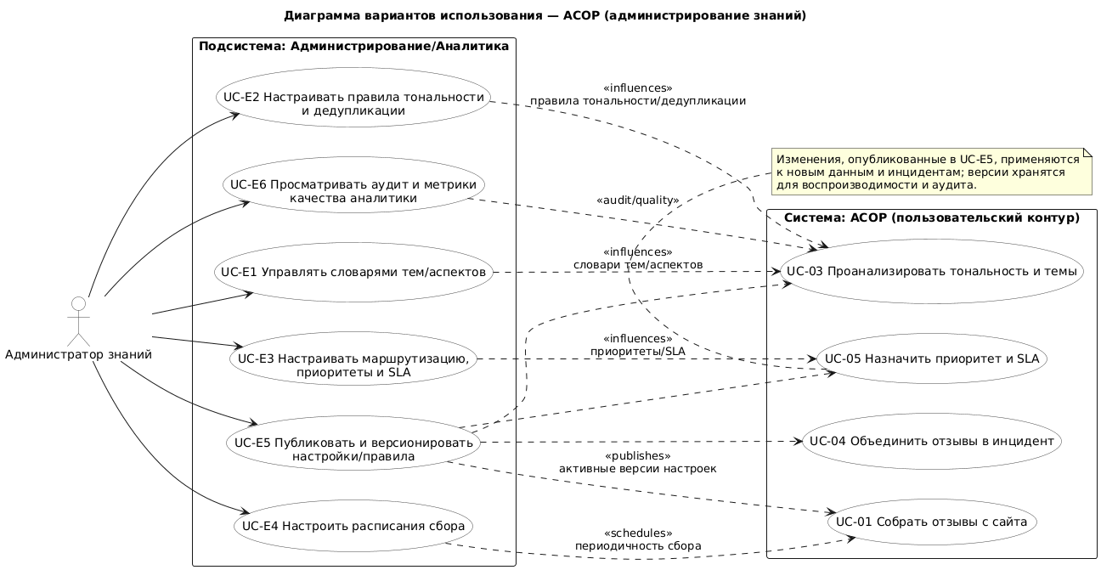

4.5 Вывод по этапу
Сформированный набор вариантов использования покрывает полный путь «сайт → лента → аналитика → инциденты/приоритет → ответ/задача → отчёт», а также контур администрирования знаний. Он опирается на выявленные проблемы AS-IS и целевую модель TO-BE, задаёт базу для проектирования интерфейса и дальнейшей детализации сценариев (этап 5).

